NOME DO ALUNO(A) :
TURMA:
REDAÇÃO

OBS: ENVIAR EXCLUSIVAMENTE PARA O EMAIL DO PROFESSOR: baratarod@gmail.com

INSTRUÇÕES PARA A REDAÇÃO
1. O rascunho da redação deve ser feito no espaço apropriado.
2. O texto definitivo deverá ser escrito à tina, na folha própria, em até30 linhas.
3. A redação que apresentar cópia dos textos da Proposta de Redação ou do Caderno de Questões terá o número de linhas copiadas desconsiderado para efeito de correção.
4. Receberá nota zero, em qualquer das situações expressas a seguir, a redação que:
4.1. tiver 7 (sete) linhas escritas, sendo considerada “texto insuficiente”.
4.2. fugir ao tema ou não atender ao tipo dissertativo-argumentativo.
4.3.apresentarparte do texto deliberadamente desconectada do tema proposto.

TEXTOS MOTIVADORES (Tema 10)
Texto 1: Soluções para evitar tragédias ambientais
Nos últimos tempos, no Brasil, fomos expostos a várias tragédias ambientais, consequência de má administração, de ações devastadoras dos homens e até mesmo de infraestrutura.
Essas tragédias levaram a óbito várias vidas e trouxeram várias outras consequências que ainda podemos ver nos dias atuais, de modo que a discussão tem cada vez mais se levantado para proporcionar pensamentos e soluções para evitar tais tragédias ambientais.
Desse modo, lembrar das principais tragédias ambientais que ocorreram no país, suas consequências e algumas formas de futuras tragédias serem evitadas é um dos temas de redação ENEM mais pertinentes para 2020.
Fonte:https://www.lendo.org/10-temas-de-redacao-para-o-enem-2020/

Texto 2:
Brasileiros acham que os senadores podem ajudar a evitar tragédias ambientais, aponta pesquisa nacional do Instituto DataSenado. O levantamento, divulgado no dia 21, avaliou a opinião da população sobre a importância do meio ambiente, as principais ameaças e o papel dos parlamentares na prevenção de tragédias ambientais. Para 85% das pessoas ouvidas, o trabalho dos senadores é importante na prevenção de catástrofes como as que ocorreram em Mariana e Brumadinho, em Minas Gerais.
Todas as possíveis iniciativas parlamentares sobre o assunto foram apontadas como relevantes por mais de 90% dos participantes. Para quase metade dos respondentes, a principal forma de evitar novos desastres é fiscalizar mais as empresas, seguida de fazer leis mais rígidas (18%) e aplicar punições mais rigorosas (16%).
Uma das recentes ações de fiscalização encabeçada pelo Senado para tenta evitar novas tragédias foi a visita da Comissão de Meio Ambiente à região da barragem da mina Gongo Soco, no município de Barão de Cocais (MG), na sexta-feira (24) . A barragem de rejeitos, de responsabilidade da mineradora Vale, corre o risco de rompimento. Senadores também convocaram o ministro de Minas e Energia, Bento Albuquerque, para que ele esclarecesse as providências que estão sendo tomadas a fim de garantir a segurança da população local.
Os brasileiros ouvidos na pesquisa também apoiam a promoção de debates com a sociedade sobre o tema e a criação de comissão parlamentar de inquérito (CPI) para investigar as causas do rompimento da barragem em Brumadinho. Instalada em 13 de março no Senado, a CPI de Brumadinho busca apurar as responsabilidades e propor mudanças na legislação. O colegiado, que funcionará até julho, promoveu audiências públicas com funcionários da Vale e representantes da Agência Nacional de Mineração e da Secretaria de Meio Ambiente de Minas Gerais.
Punição mais rigorosa
Os respondentes deram sinal verde para o avanço de pautas que endureçam o combate às ações humanas danosas ao meio ambiente. Quando perguntados sobre as empresas que causaram danos ambientais e ainda não indenizaram as vítimas, a maioria é a favor que elas sejam impedidas tanto de renovar licenças (65%) quanto de obter novas licenças ambientais (66%). Para 66%, essas empresas não deveriam ser contratadas pelo poder público.
Os entrevistados também se posicionaram a favor de tornar crime hediondo a poluição ambiental que resulte em morte. Quanto à aprovação de leis mais rigorosas para punir os responsáveis, os senadores fizeram avançar no fim de fevereiro o PL 550/2019, que torna mais rígida a responsabilização civil, penal e administrativa das mineradoras e estabelece multas que partem de R$ 10 mil e podem chegar a R$ 10 bilhões, em função da extensão do dano e do potencial econômico do infrator. O projeto também classifica como hediondo o crime de poluição ambiental quando resultar em morte — altera a Lei de Crimes Ambientais (Lei 9.605, de 1998), prevendo o aumento de pena em até quatro vezes. A multa por infração ambiental, de acordo com a proposta, deverá ser revertida obrigatoriamente à região afetada. O projeto foi encaminhado para a Câmara dos Deputados.
Outros projetos em debate no Senado reforçam a prevenção e a punição de crimes ambientais. O PL 553/2019 inclui na Lei de Crimes Ambientais (Lei 9.605, de 1998) critérios objetivos para punição de empresas que prejudicarem o meio ambiente. O PL 1.303/2019 exige projeto de gerenciamento de riscos de acidentes ambientais. Já o PL 1.304/2019 agrava as punições tipificadas na Lei de Crimes Ambientais.
O PL 2.950/2019, por sua vez, torna crime maus-tratos a animais em casos de desastres ambientais, enquanto o PLS 29/2018 acrescenta a prevenção, o combate e a remediação de desastres naturais ou causados pelo homem entre as ações prioritárias para aplicação dos recursos financeiros do Fundo Nacional do Meio Ambiente (FNMA).
Desenvolvimento e preservação
Para 98% dos entrevistados, o meio ambiente é muito importante para o país, e mais de 90% acreditam que é possível conciliar o desenvolvimento econômico com a preservação ambiental. No entanto, nove em cada dez pessoas acham que o meio ambiente não está sendo protegido adequadamente.
Sobre as ameaças ao meio ambiente, a maioria respondeu que a falta de conscientização das pessoas, os interesses políticos e a falta de fiscalização — com 56%, 42% e 39%, respectivamente — são as principais ameaças. Para 45% dos respondentes, o principal responsável pela preservação do meio ambiente é a população brasileira, seguida do governo federal, com 31%.
Metodologia
Para realização da sondagem, foram entrevistados 1.161 cidadãos de todas as unidades da Federação, por meio de ligações para telefones fixos e móveis, realizadas de 6 a 25 de março de 2019. A amostra é estratificada e probabilística, com distribuição proporcional à população de acordo com os dados mais recentes do IBGE. A margem de erro é de 2,9 pontos percentuais, com nível de confiança de 95%.
Agência Senado (Reprodução autorizada mediante citação da Agência Senado)
Fonte: https://www12.senado.leg.br/noticias/materias/2019/05/28/para-brasileiros-senadores-podem-ajudar-a-evitar-tragedias-ambientais-indica-datasenado

Texto 3:
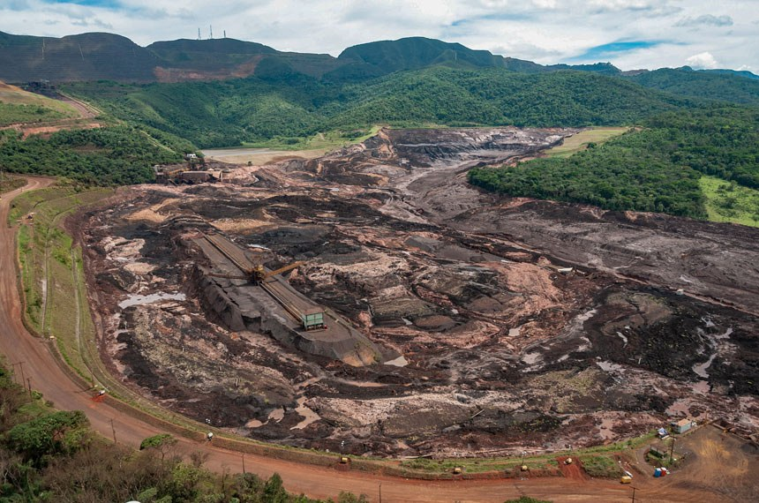
Desastres como o de Brumadinho poderiam ser evitados com maior fiscalização e leis e punições mais rigorosas, avaliam pessoas ouvidas em pesquisa do DataSenado sobre meio ambiente
Fonte: Agência Senado
Fonte: https://www12.senado.leg.br/noticias/materias/2019/05/28/para-brasileiros-senadores-podem-ajudar-a-evitar-tragedias-ambientais-indica-datasenado

Texto 4:
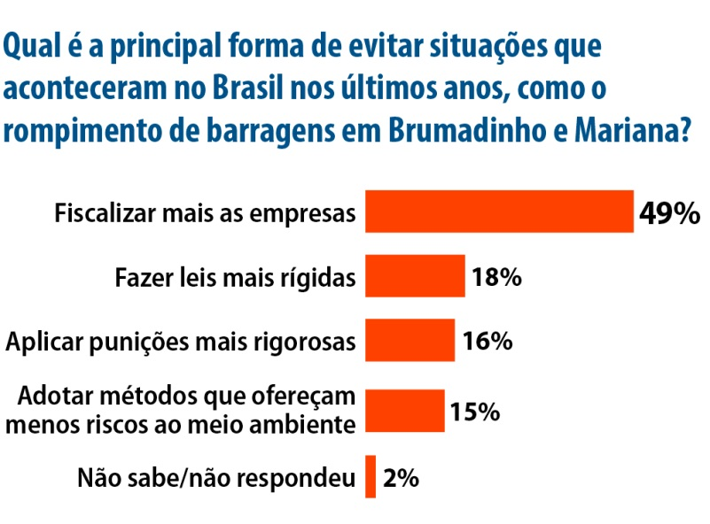
Fonte: : https://www12.senado.leg.br/noticias/materias/2019/05/28/para-brasileiros-senadores-podem-ajudar-a-evitar-tragedias-ambientais-indica-datasenado
PROPOSTA DE REDAÇÃO

A partir da leitura dos textos motivadores e com base nos conhecimentos construídos ao longo de sua formação, redija um texto dissertativo-argumentativo em modalidade escrita formal da língua portuguesa sobre o tema “Tragédias ambientais: soluções para evitá-las”, apresentando proposta de intervenção que respeite os direitos humanos. Selecione, organize e relacione, de forma coerente e coesa, argumentos e fatos para defesa de seu ponto de vista.

Aluno: ___________________________________________________________________________________________________

